K 線型態探索與相似度比對報告
  - 資料探勘導論作業一

姓名 ___杜瀚翔___
學號 ____D1349111_____

資料集與資料處理
本作業使用0050的成分股，資料透過 yfinance 取得。現有日期範圍為 2018 年 1 月 2 日至 2026 年 10 月 1 日。其中 7769.TW 上市時間較晚，因此可用資料為 466 筆；其餘多數股票各有 2,124 筆資料。
每筆資料至少包含 Open、High、Low、Close 與 Volume，並保留 Adj Close、Dividends 與 Stock Splits。程式移除重複日期、缺失或不合理價格，不以前值填補價格。遇到股利或股票分割時，將該日、前一8交易日與後三個交易日標為不適合進行型態分析，避免把除權息跳空誤認為交易訊號。
表 1 資料期間與用途
期間 | 用途 | 限制
2018 至 2023 | 型態探索與聚類 | 建立 scaler 及候選型態
2024 至 2025 | 驗證與參數搜尋 | 選擇權重 門檻及 Top 10
2026 | 樣本外測試 | 不得重新調整任何模型參數
K 線數值模型
每個交易日以 10 個特徵描述。影線與實體保留價格方向，並加入前一日形狀、相對於前收盤價的位置、成交量及前五日趨勢，使模型同時比較形狀、位置、量能與短期方向。
表 2 十維 K 線特徵
特徵 | 公式 | 說明
upper | (H - max(O,C)) / C × 100 | 當日上影線
lower | (min(O,C) - L) / C × 100 | 當日下影線
body | (C - O) / C × 100 | 當日實體 正值為上漲
prev_upper | upper[t-1] | 前一日上影線
prev_lower | lower[t-1] | 前一日下影線
prev_body | body[t-1] | 前一日實體
open_style | (O - C[t-1]) / C × 100 | 開盤相對前收盤價的位置
close_style | (C - C[t-1]) / C × 100 | 收盤相對前收盤價的位置
volume_feature | (V - 5MV) / V | 成交量相對五日均量
trend | (C[t-2] - C[t-7]) / C[t-7] | 前五個交易日趨勢
標籤使用三個交易日後報酬。若報酬大於 5%，列為看漲候選；若小於 -5%，列為看跌候選；其餘日期不作為候選型態。三日後報酬只作為標籤與評估結果，不放入 10 維輸入特徵。
$$return₃d = (C[t+3] - C[t]) / C[t]$$

K 線型態相似度演算法
- 以 2018 至 2023 年有效資料計算各特徵的平均數與標準差，並做 Z-score 標準化。
$$zᵢ = (xᵢ - μᵢ) / σᵢ$$
- 將三日後上漲超過 5% 與下跌超過 5% 的候選分開，以 Ward linkage 階層式聚類形成代表型態。
- 以群中心作為 Pattern，使用標準化後的加權歐式距離和交易日比對。
$$D(A,B) = √(Σ wᵢ × (zAᵢ - zBᵢ)²)$$
- 若距離小於或等於門檻，判定該 Pattern 出現，再觀察三個交易日後是否符合正負 5% 的方向條件。
- 參數優先確保看漲與看跌方向都有足夠的合格型態，再比較出現次數、方向性報酬與準確率。
程式比較 equal、shape_first 與 position_trend 三組可解釋權重，相似度門檻由 0.4 搜尋至 2.0，聚類距離門檻比較 1.0、1.25、1.5 與 2.0。型態至少要在驗證期出現 3 次且準確率達 55% 才能進入 Top 10；以 3 次為最低次數時，至少需要 2 次成功，仍可排除只出現一次的偶然結果。

程式流程
程式把資料下載、資料清理、型態探索、驗證及最終測試分開。2026 年資料只進入最後一個測試階段，避免測試結果回頭影響模型。
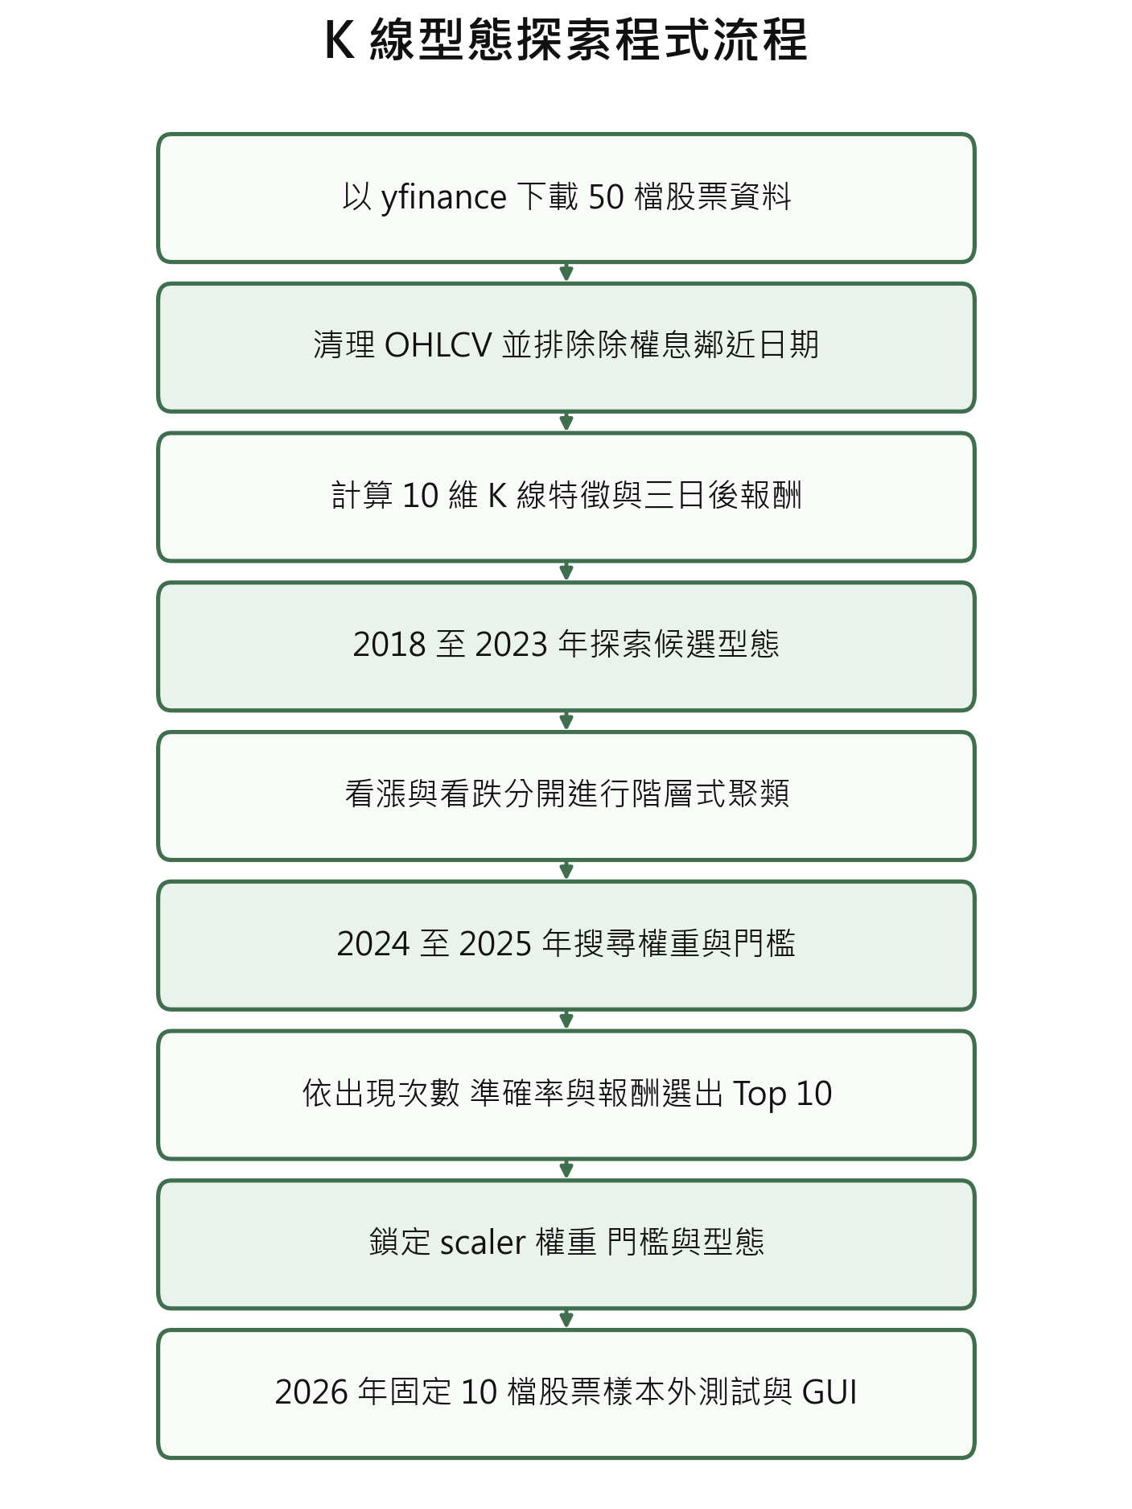
圖 1 K 線型態探索程式流程

驗證結果與最佳型態
2018 至 2023 年共有 9,246 筆大漲或大跌候選事件，其中看漲 5,200 筆、看跌 4,046 筆。在聚類距離門檻 1.0 下，候選形成 7,661 個代表型態，包括 4,319 個看漲型態與 3,342 個看跌型態。多數群只有一筆候選，代表嚴格距離下的型態非常分散，也增加驗證期覆蓋不足的風險。
表 3 最終鎖定參數
項目 | 結果
Discovery scaler 樣本數 | 69,359
權重組合 | shape_first
十維權重 | 1.5, 1.5, 1.5, 1.0, 1.0,  1.0, 1.25, 1.25, 0.75, 0.75
聚類距離門檻 | 1.0
相似度門檻 | 1.6
合格看漲型態 | 23
合格看跌型態 | 14
Top 10 平均準確率 | 68.0%
最終組合在驗證期得到 23 個合格看漲型態與 14 個合格看跌型態。兩個方向先依平均方向性報酬排序，再以加權距離 0.30 排除過度相似的型態，各保留 10 組作為鎖定模型。

看漲 Top 10
看漲型態的驗證期平均方向性報酬介於 4.77% 至 10.63%。最高的 BULL-1618 出現 3 次，其中 2 次符合三日後上漲超過 5% 的條件。
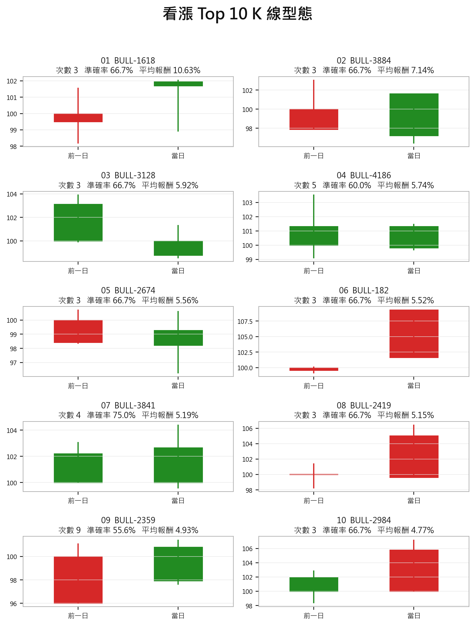
圖 2 看漲 Top 10 K 線型態
表 4 看漲 Top 10 驗證結果
排名 | 型態編號 | 出現次數 | 準確率 | 平均方向性報酬
1 | BULL-1618 | 3 | 66.7% | 10.63%
2 | BULL-3884 | 3 | 66.7% | 7.14%
3 | BULL-3128 | 3 | 66.7% | 5.92%
4 | BULL-4186 | 5 | 60.0% | 5.74%
5 | BULL-2674 | 3 | 66.7% | 5.56%
6 | BULL-182 | 3 | 66.7% | 5.52%
7 | BULL-3841 | 4 | 75.0% | 5.19%
8 | BULL-2419 | 3 | 66.7% | 5.15%
9 | BULL-2359 | 9 | 55.6% | 4.93%
10 | BULL-2984 | 3 | 66.7% | 4.77%

看跌 Top 10
看跌型態的驗證期平均方向性報酬介於 4.26% 至 12.20%。最高的 BEAR-3247 出現 5 次，其中 4 次符合三日後下跌超過 5% 的條件。
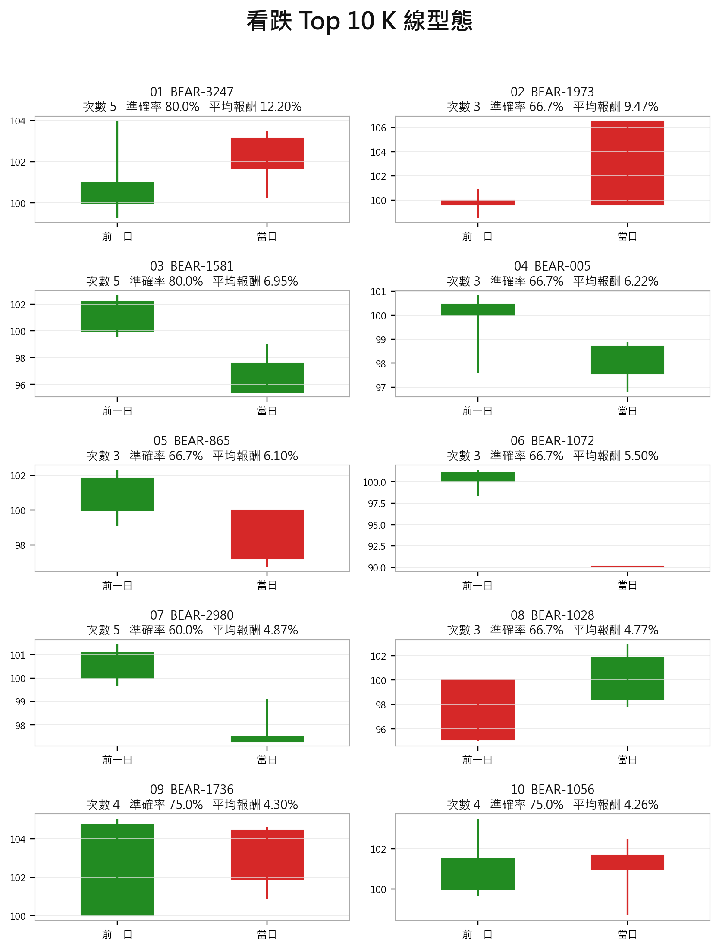
圖 3 看跌 Top 10 K 線型態
表 5 看跌 Top 10 驗證結果
排名 | 型態編號 | 出現次數 | 準確率 | 平均方向性報酬
1 | BEAR-3247 | 5 | 80.0% | 12.20%
2 | BEAR-1973 | 3 | 66.7% | 9.47%
3 | BEAR-1581 | 5 | 80.0% | 6.95%
4 | BEAR-005 | 3 | 66.7% | 6.22%
5 | BEAR-865 | 3 | 66.7% | 6.10%
6 | BEAR-1072 | 3 | 66.7% | 5.50%
7 | BEAR-2980 | 5 | 60.0% | 4.87%
8 | BEAR-1028 | 3 | 66.7% | 4.77%
9 | BEAR-1736 | 4 | 75.0% | 4.30%
10 | BEAR-1056 | 4 | 75.0% | 4.26%

2026 樣本外測試
測試股票在查看 2026 年結果前已固定為 2330.TW、2454.TW、2308.TW、2317.TW、3711.TW、2303.TW、3037.TW、2383.TW、2881.TW 與 2891.TW。現有資料截至 2026 年 10 月 1 日，因此結果尚未涵蓋完整年度。
鎖定模型共產生 2 次訊號，兩次都是看跌訊號，成功次數為 0，整體準確率為 0%，平均方向性報酬為 -2.82%。看漲型態完全沒有訊號，顯示目前設定在樣本外資料中相當稀疏。
表 6 2026 年實際訊號
型態 | 股票 | 日期 | 三日報酬 | 距離 | 結果
BEAR-1581 | 2303.TW | 2026-03-04 | -0.50% | 1.591 | 未成功
BEAR-1056 | 3037.TW | 2026-09-16 | 6.14% | 0.916 | 未成功
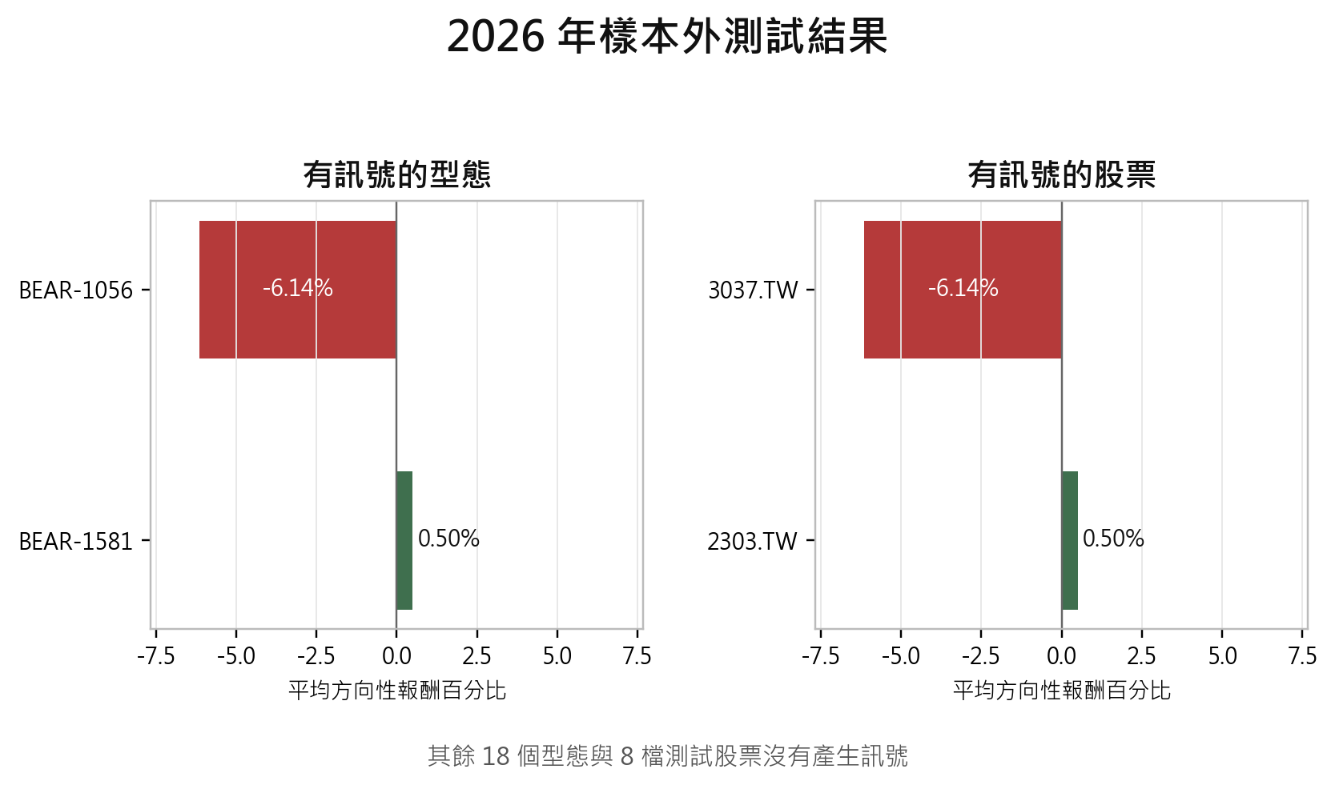
圖 4 2026 年有訊號之型態與股票績效
BEAR-1581 在 2303.TW 的三日報酬為 -0.50%，方向雖然正確，但沒有達到作業規定的 -5%，因此判定失敗。BEAR-1056 在 3037.TW 出現後反而上漲 6.14%，方向性報酬為 -6.14%。

是否可以幫助投資人獲利
依目前樣本外測試，不能認定此方法可以幫助投資人穩定獲利。驗證期中的 Top 10 看起來具有較高平均方向性報酬，但 2026 年只出現 2 次訊號且全部失敗，訊號數也不足以估計可靠的成功率。
- 歷史型態可能只符合 2018 至 2025 年的市場狀態，市場制度、波動度及資金偏好改變後，距離相近不代表報酬仍相同。
- 7,661 個聚類後型態相對分散，最終選擇仍可能受到多重比較與過度擬合影響。
- 最低出現次數為 3，雖可取得完整 Top 10，但估計值容易受少數事件影響。
- 模擬尚未計入手續費、交易稅、滑價與持有期間資金占用；看跌報酬也只是假設可放空的理論結果。
- 作業以三日後正負 5% 當作成功門檻，這是研究標籤，不一定是實務交易中風險報酬最佳的門檻。
較合理的用途是把型態距離當作輔助篩選指標，再搭配風險管理、基本面或其他技術指標。若要繼續研究，應延長樣本外期間、增加跨市場資料、降低型態數量並使用交易成本後報酬評估。

心得
這次作業讓我理解，K 線圖雖然是視覺圖形，仍可拆成影線、實體、前一日位置、成交量與趨勢等數值特徵。只要先統一尺度，就能用距離計算比較兩個型態，而不必完全依靠人工辨識。
我認為最重要的部分不是找出報酬最高的圖形，而是把資料時間切分清楚。如果用 2026 年結果重新調整門檻或挑選型態，最後的準確率會失去樣本外測試的意義。本次結果也顯示，驗證期表現良好不代表下一段時間仍有效。
此外，型態出現次數與準確率需要一起考慮。只出現一兩次的型態即使報酬很高，也可能只是偶然。目前為了取得看漲與看跌各 10 組型態，最低次數設為 3，但 2026 年訊號仍然很少。未來若要提升可信度，我會優先增加資料量、簡化型態數量，並用更長的樣本外期間觀察。

附錄

五十檔股票代碼
1216.TW | 1303.TW | 2059.TW | 2301.TW | 2303.TW | 2308.TW | 2317.TW | 2327.TW | 2330.TW | 2344.TW
2345.TW | 2357.TW | 2360.TW | 2368.TW | 2382.TW | 2383.TW | 2395.TW | 2408.TW | 2412.TW | 2449.TW
2454.TW | 2603.TW | 2880.TW | 2881.TW | 2882.TW | 2883.TW | 2884.TW | 2885.TW | 2886.TW | 2887.TW
2890.TW | 2891.TW | 2892.TW | 3008.TW | 3017.TW | 3037.TW | 3045.TW | 3231.TW | 3443.TW | 3653.TW
3665.TW | 3711.TW | 4904.TW | 4958.TW | 5880.TW | 6446.TW | 6505.TW | 6669.TW | 7769.TW | 8046.TW

固定測試股票
2330.TW 2454.TW 2308.TW 2317.TW 3711.TW 2303.TW 3037.TW 2383.TW 2881.TW 2891.TW

程式執行方式
在 candlestick_project 目錄依序執行下列命令：
python main.py --download python main.py --analyze
python main.py --test python main.py --gui

資料來源
課程作業說明為根目錄的作業一找出K線型態 PDF。股票日資料由 Yahoo Finance 透過 yfinance 套件取得。本報告中的參數、Top 10 與 2026 測試數值均來自專案現有輸出。

